Η ΣΗΜΑΙΑ
Το σχολείο σήμερα είναι στολισμένο με ελληνικές και κυπριακές σημαίες. Είναι η γιορτή της σημαίας. Στην τάξη της Καίτης ζωγράφισαν μια μεγάλη ελληνική σημαία σε χαρτόνι. Μερικά άλλα παιδιά ζωγράφισαν την κυπριακή σημαία.
Ύστερα χρωμάτισαν τις δύο σημαίες και τις κρέμασαν στον τοίχο. Τα χρώματα της ελληνικής σημαίας είναι το γαλάζιο και το άσπρο. Η κυπριακή σημαία έχει στη μέση της το σχήμα της Κύπρου με πορτοκαλί χρώμα και γύρω γύρω είναι άσπρη. Κάτω από το σχήμα της Κύπρου έχει πράσινα κλαδιά ελιάς.

Εργασίες:
- Διαλέγω και γράφω τα χρώματα που έχει η ελληνική σημαία:
(άσπρο, κίτρινο, μαύρο, γαλάζιο, πράσινο)
…………………………………………………………………………………………………………………………….…………..
- Διαλέγω και γράφω τα χρώματα που έχει η κυπριακή σημαία:
(πορτοκαλί, κόκκινο, άσπρο, πράσινο, κίτρινο)
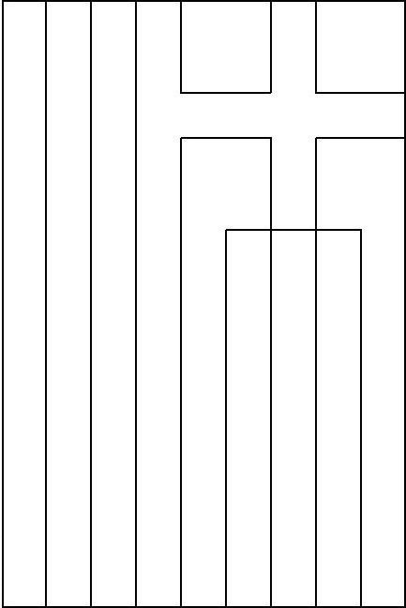
………………………………………………………………………………………………………………………….……………..
- Χρωματίζω την ελληνική και την κυπριακή σημαία.
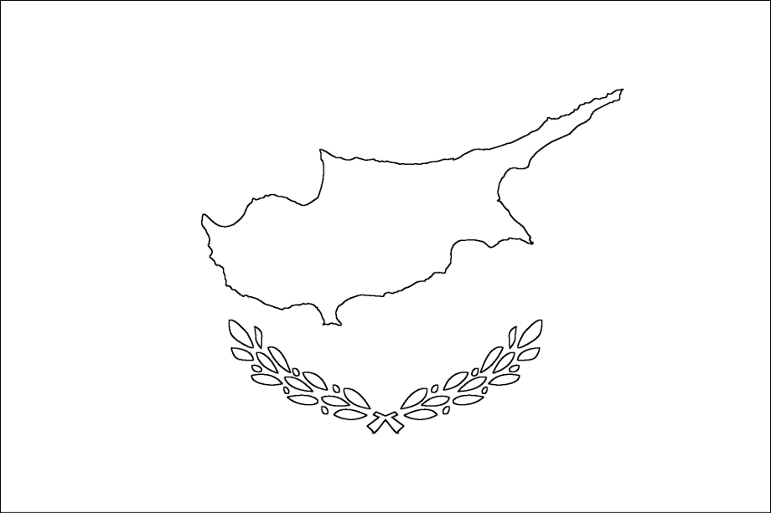

- Ζευγαρώνω τις λέξεις:

πράσινα ουρανός
γαλάζιος παπαρούνα
κόκκινη φύλλα
κίτρινο τριαντάφυλλο
άσπρο λεμόνι

